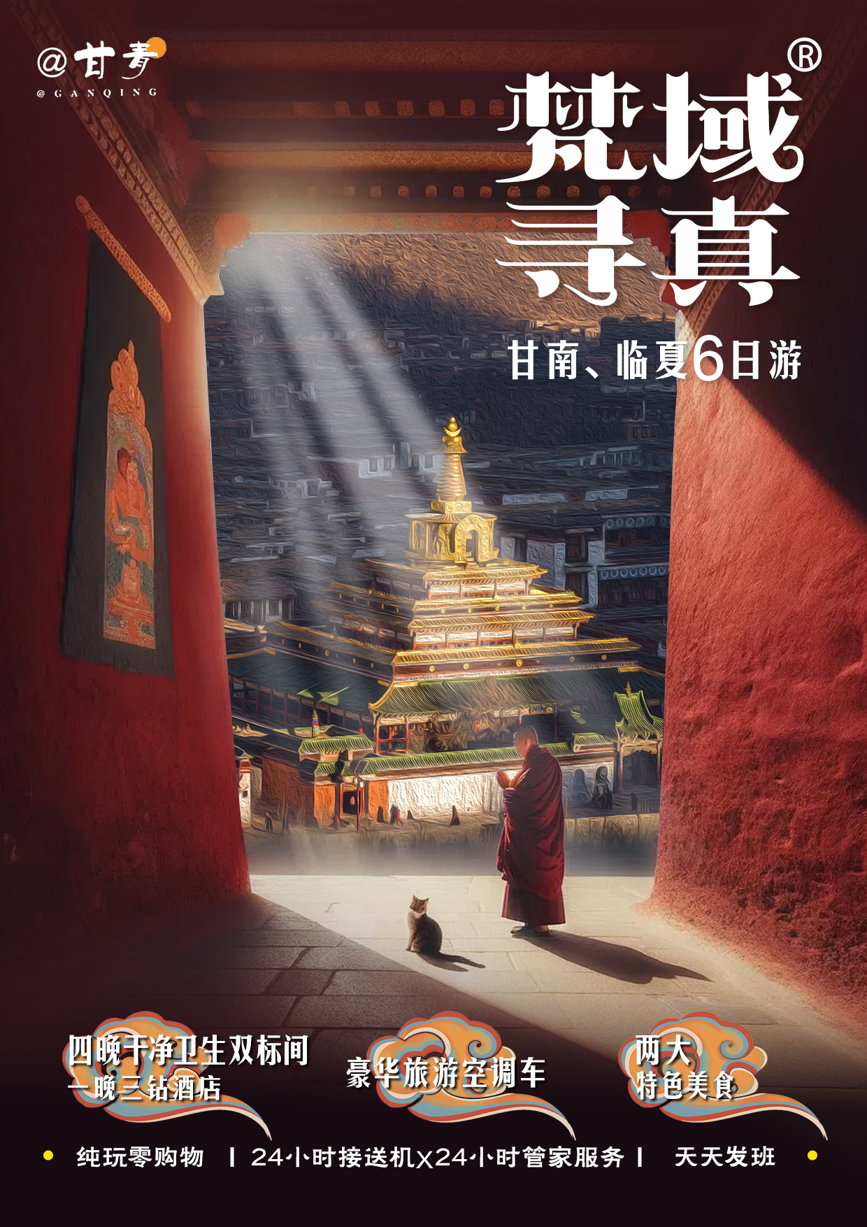

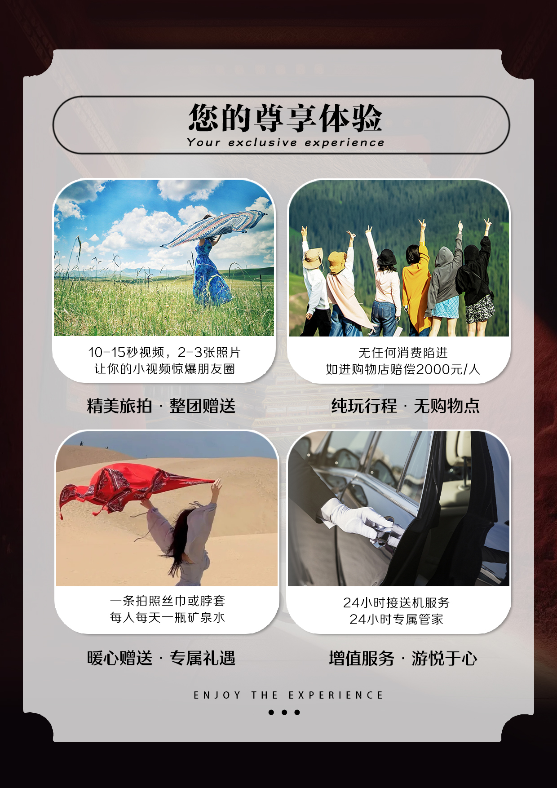

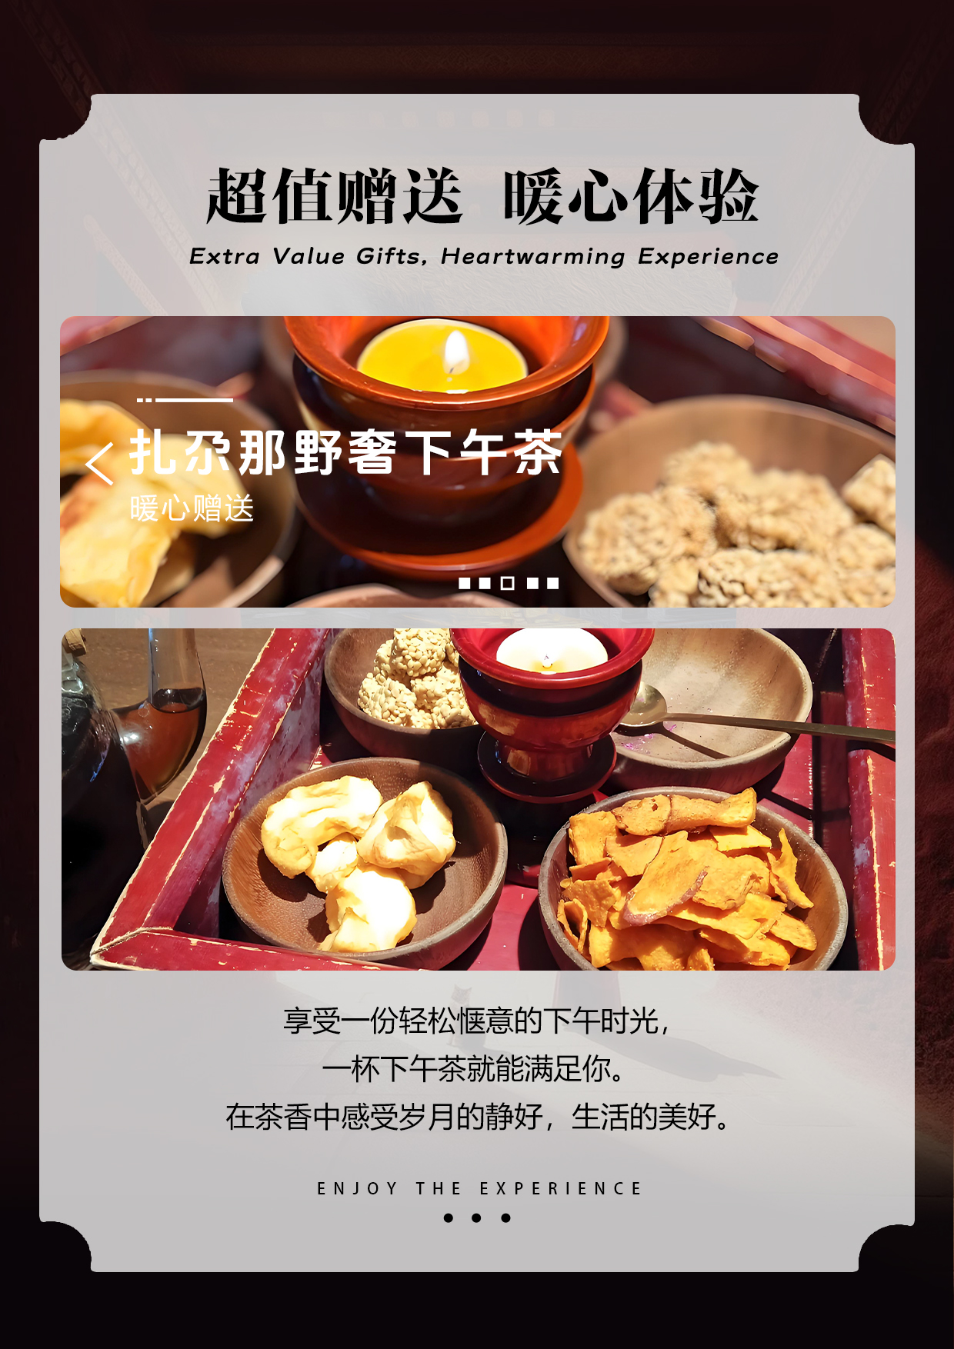
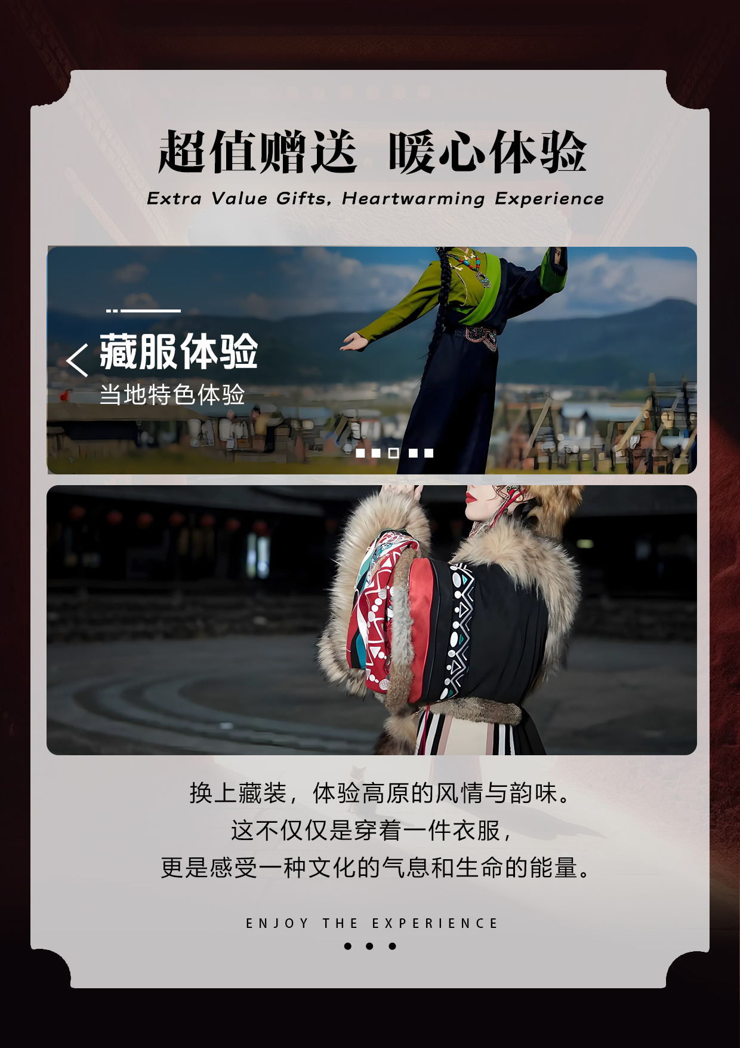
--
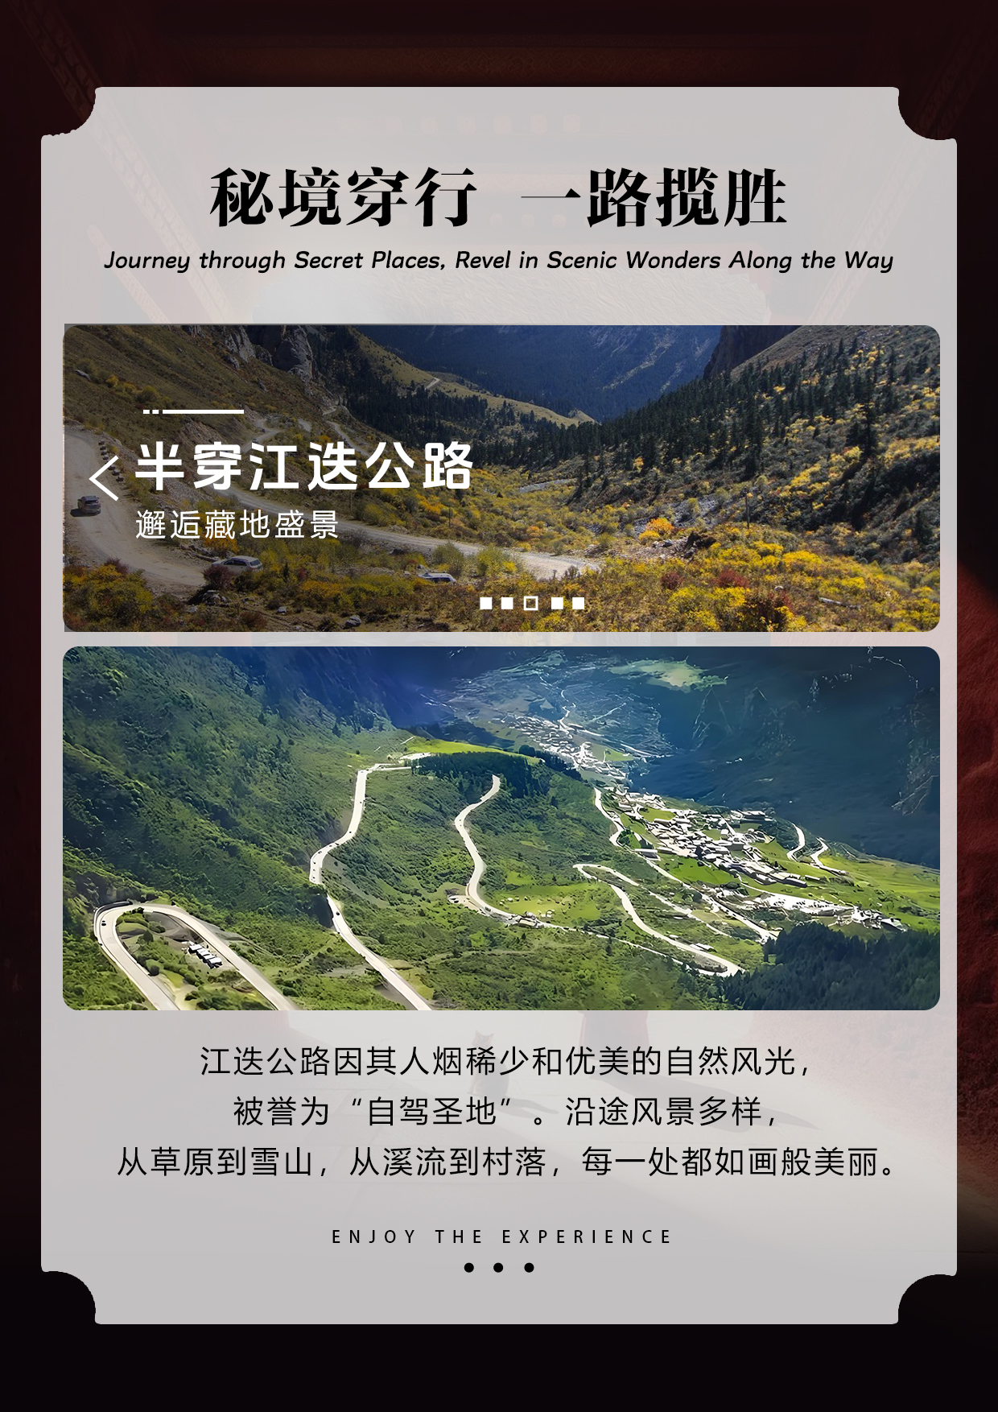
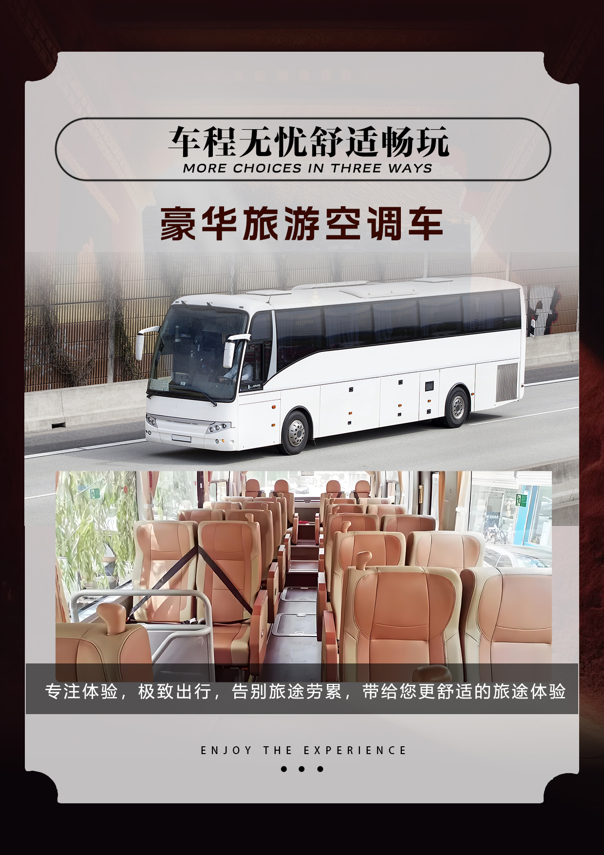

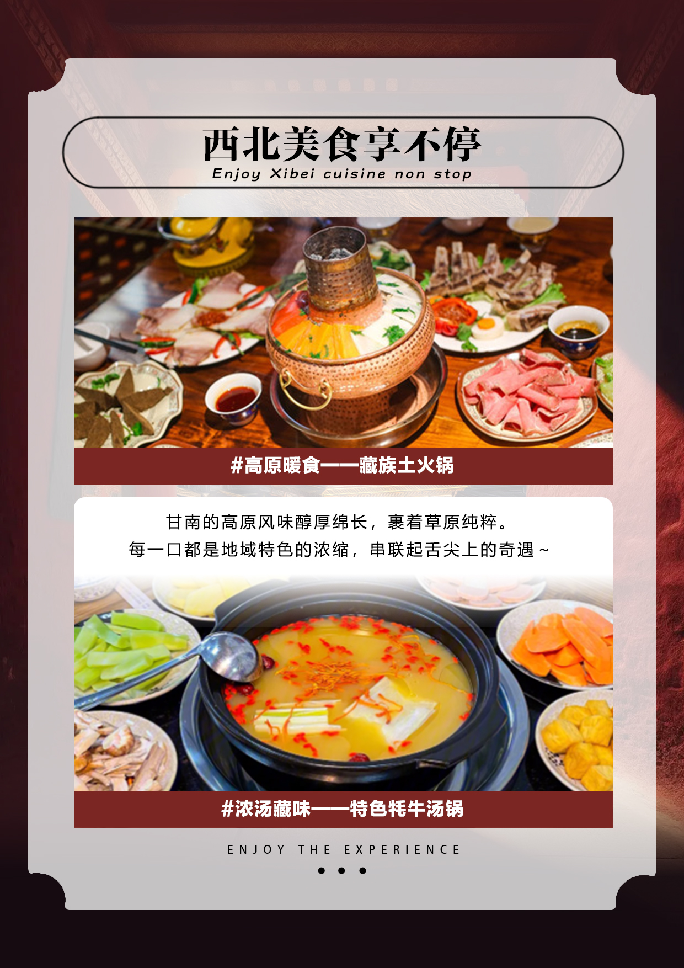
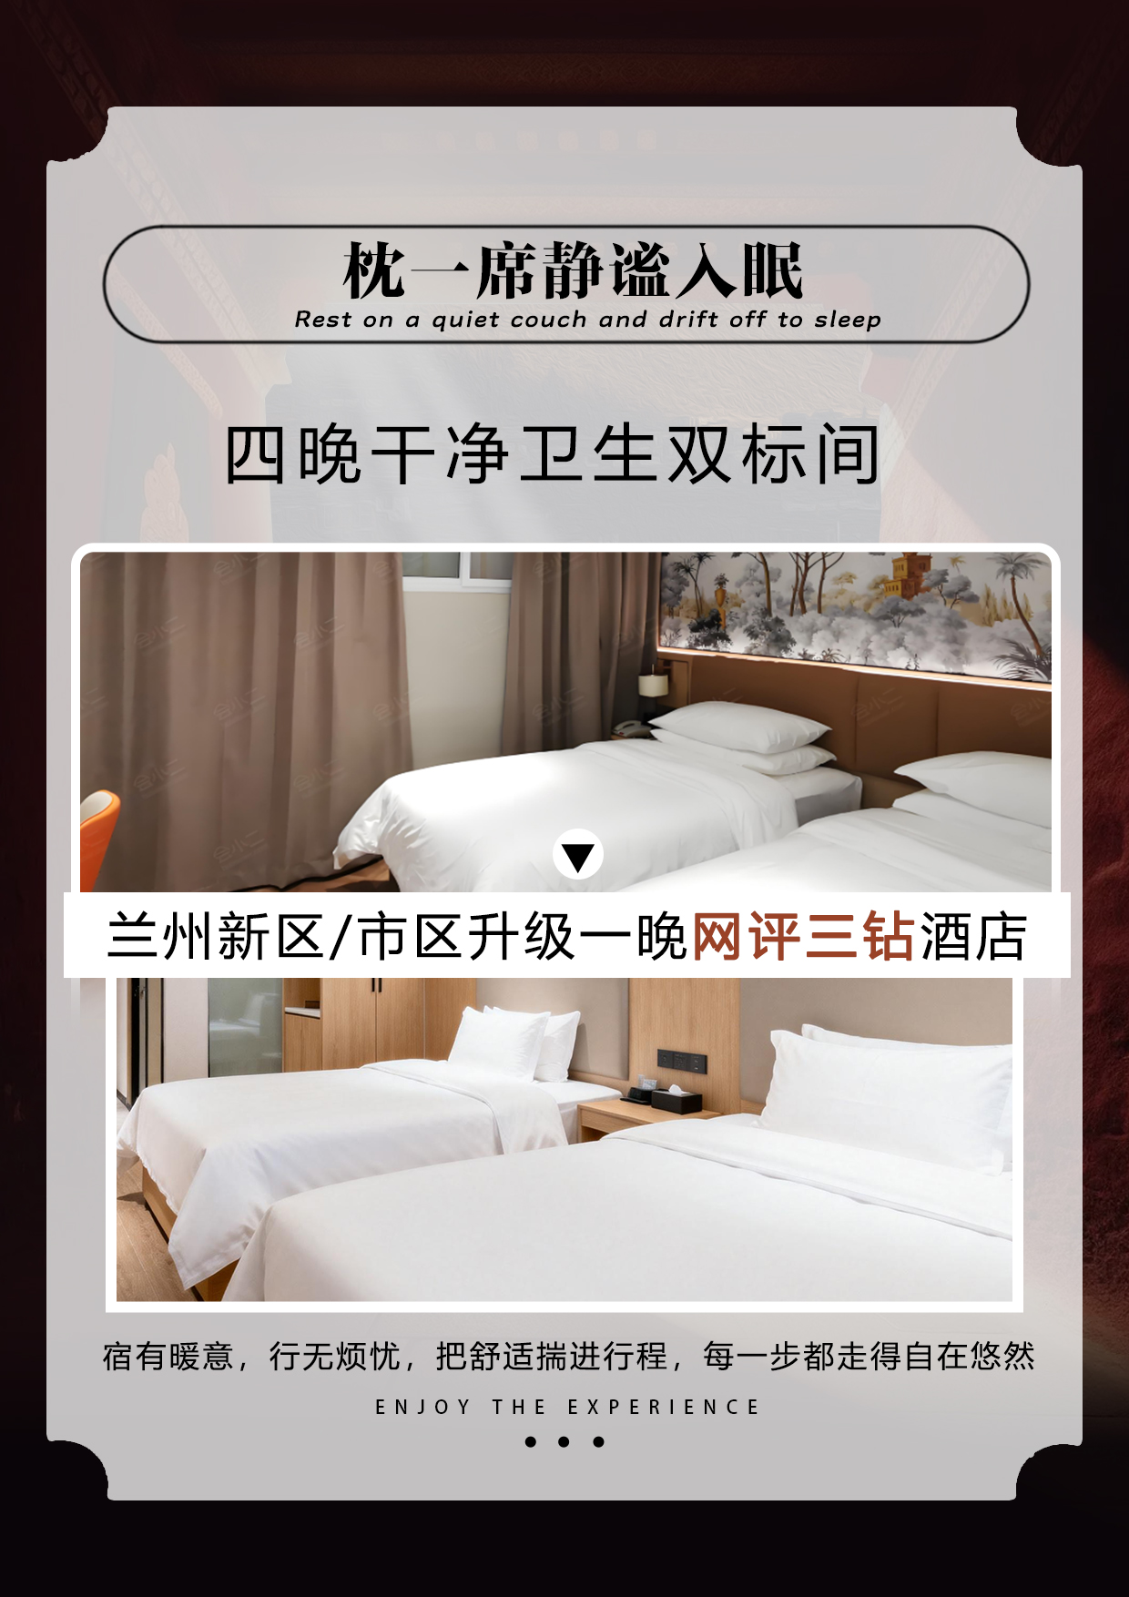
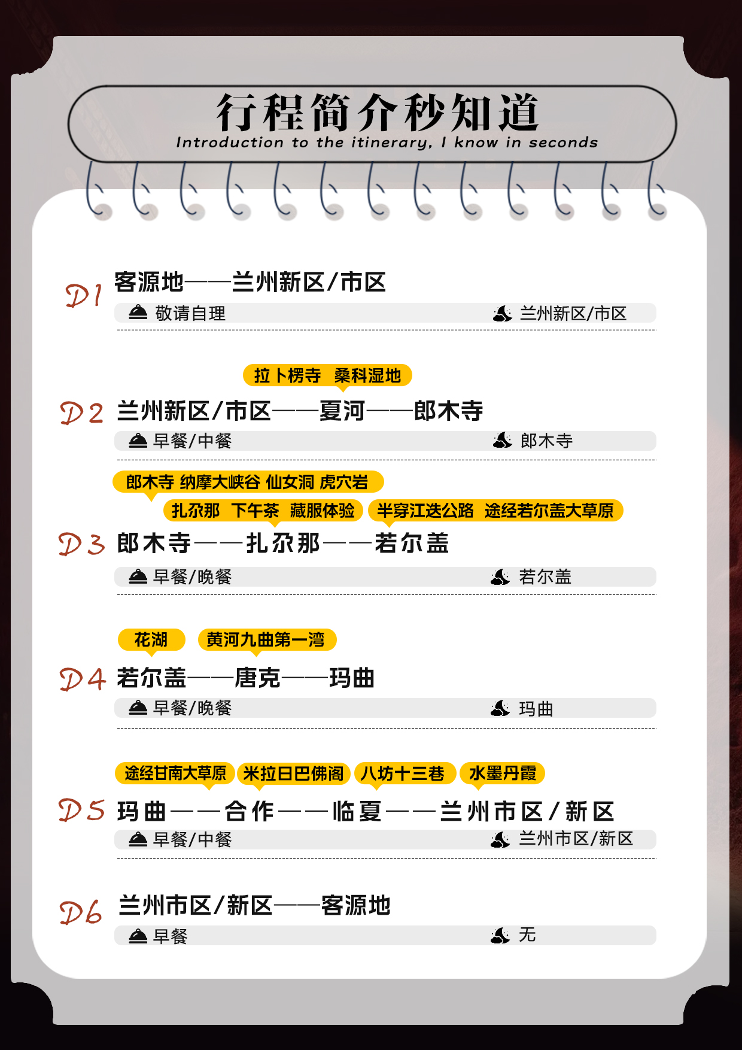
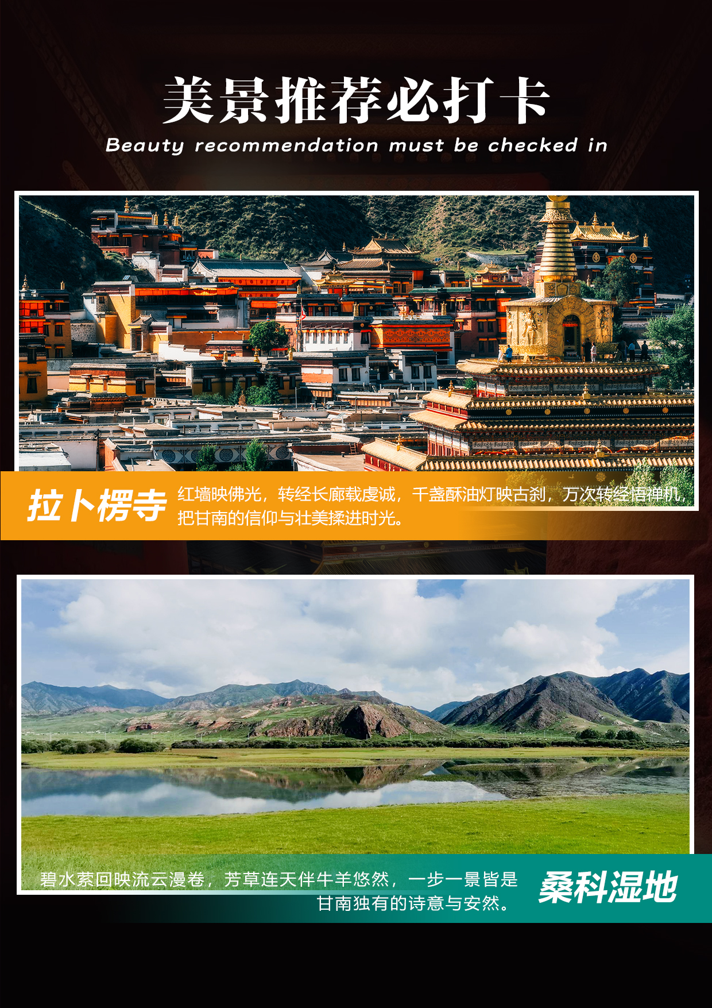
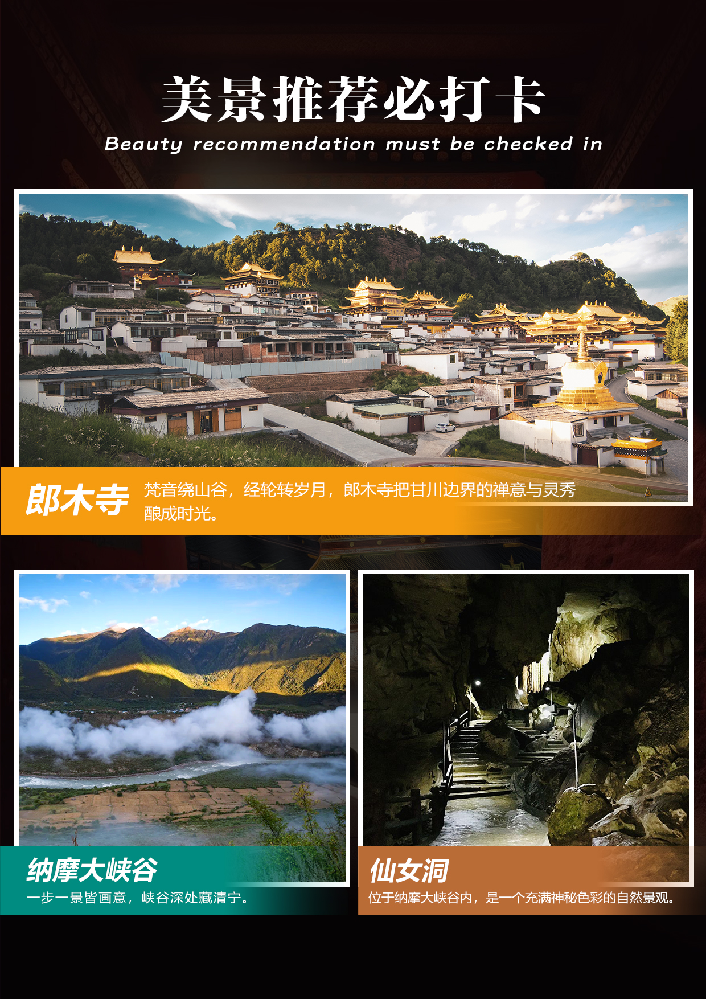
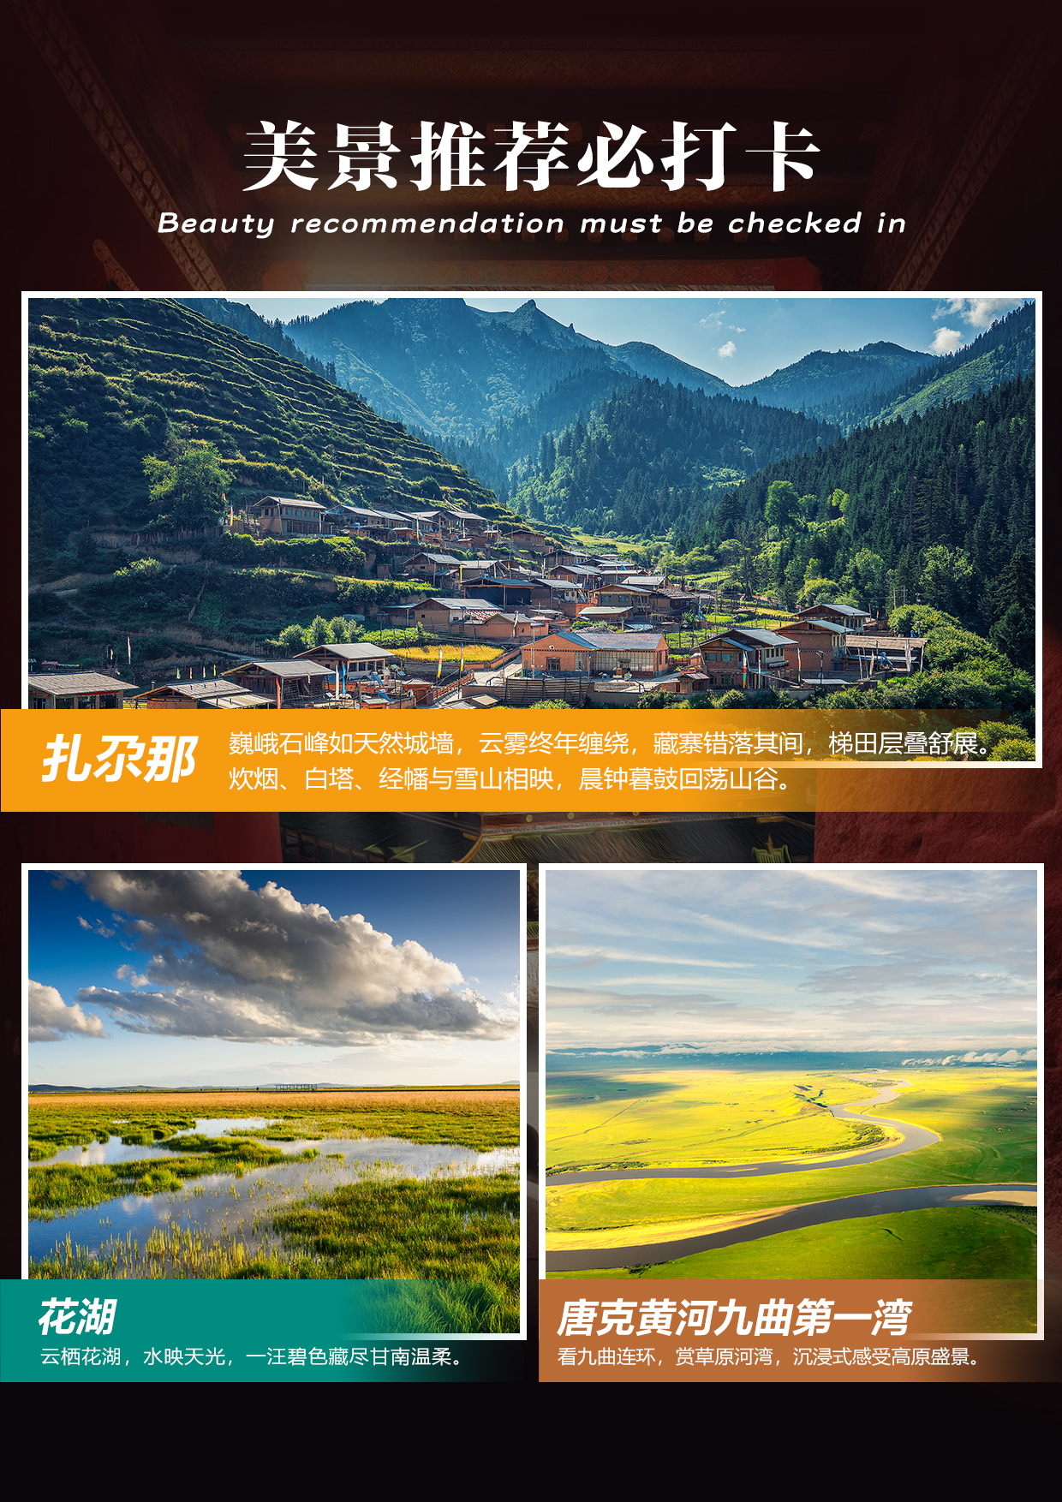
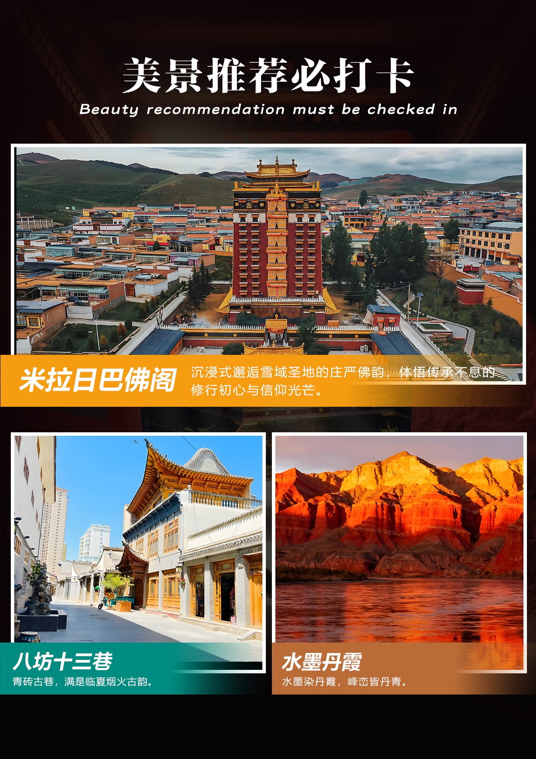

【梵域寻真】
<不一样的绚烂甘南之旅>
纯玩零购物，无消费陷阱，进店赔付2000元/人
赏甘南自然风光，品藏地人文之韵

在甘南，风里走着看不见的朝圣者梵音漫过草甸
石城半醒云中草浪涌时
大地在呼吸花湖是梦的入口
九曲是黄河的温柔佛阁藏禅意
古巷藏烟火，丹霞藏丹青
一片清澈凝视，替我记住了甘南的所有
【丰富玩乐】
*惬意的时光——扎尕那下午茶
*当地特色体验——藏服体验
【独家优待】
* 行程用车：豪华旅游大巴车
* 旅行食光：特色牦牛肉汤锅/藏族土火锅
* 优选酒店：四晚干净卫生双标间，兰州新区/市区升级一晚网评三钻酒店
* 增值服务：每人一条拍照丝巾/脖套，行程中提供矿泉水（每人每天一瓶）
天数 | 行程安排 | 用餐 |  |  | 入住地区
D1 | 客源地兰州新区/市区 | x | x | x | 兰州
D2 | 夏河拉卜楞寺桑科湿地 | √ | √ | x | 郎木寺
D3 | 纳摩大峡谷仙女洞虎穴岩扎尕那风景区半穿江迭公路 | √ | x | √ | 若尔盖
D4 | 若尔盖花湖唐克九曲黄河第一湾 | √ | x | √ | 玛曲
D5 | 合作米拉日巴佛阁临夏八坊十三巷水墨丹霞 | √ | √ | x | 兰州
D6 | 兰州市区/新区客源地 | √ | x | x | 温暖的家
备注：行程安排在不减少景点情况下,导游在实际操作中根据情况可以灵活调整行程游览顺序
第一天 客源地→兰州新区/市区 用餐/自理 住宿/兰州
初到西北，接机车辆将根据航班时刻就位（因散客拼车会稍作等候），后入住兰州新区/市区酒店休整，缓解旅途疲劳。
TIPS：
兰州新区景点推荐：秦王川--国家湿地公园、敦湖温泉、晴望川民俗文化村、长城西部影视城等旅游景点
兰州市区景点推荐：黄河风情线 、 中山桥、白塔山、水车博览园、甘肃省博物馆、五泉山公园、正宁路民俗美食街区等旅游景点
第二天 夏河拉卜楞寺→桑科湿地 用餐/早/中 住宿/郎木寺
上午拉卜楞寺 (游览时间约1-1.5小时)：是西北地区最高佛教学府，设有六大佛学院,寺内僧侣多达4000多人，珍藏文物数万件，藏文经典、书籍6万余册，称为“世界藏学府”。
下午桑科湿地 (游览时间约40分钟)：是甘南草原上的一颗碧珠，澄澈湖水映着蓝天白云，经幡在微风中轻舞。水草萋萋间，牛羊踱步啃食青草，牧歌悠长回荡天际。晨雾朦胧时，湿地如披轻纱的秘境；暖阳洒落处，波光粼粼漾起诗意。
TIPS：
拉卜楞寺参观礼仪与行为规范
顺时针方向： 所有转经、参观殿堂、绕寺行走，都必须顺时针方向进行。这是最基本的尊重。
2、安静与庄重： 殿堂内和寺院区域请保持安静，勿大声喧哗、奔跑、追逐打闹。
3、着装得体： 衣着应整洁、得体，避免穿着过于暴露（如短裙、热裤、吊带背心等）。建议长裤长袖，进入任何一座佛殿内部时，务必摘下帽子和墨镜。以示尊重。
第三天 郎木寺→纳摩大峡谷→仙女洞→虎穴岩→扎尕那风景区 用餐/早/晚 住宿/若尔盖
上午郎木寺：郎木寺是指川甘交界处的小镇，属于甘肃甘南藏族自治州碌曲县和四川阿坝藏族羌族自治州若盖尔县共同下辖。
纳摩大峡谷 (游览时间约3小时)：这里是白龙江的源头秘境，赭红岩壁夹峙成峡，溪流潺潺伴经幡飘动，藏着仙女洞、盘龙洞的古老传说。徒步其间，古木参天、生灵出没，原始野趣与藏地信仰交融，每一步都踏在自然与神性交织的静谧诗行里。
TIPS：
1.峡谷内有多段涉溪路段，且小径混杂碎石与泥土，务必穿防滑防水的徒步鞋。
2.文化与宗教禁忌
宗教圣地：峡谷内有白龙江源头、仙女洞、虎穴等藏传佛教圣迹。
禁忌：不触碰经幡、玛尼堆，不指向佛像或僧人。绕行圣迹需顺时针方向。
拍照：寺庙和宗教仪式需先征得同意。
仙女洞：位于纳摩大峡谷谷口右侧悬崖下，是溶洞。洞内有仙女钟乳石等景观，传说仙女降虎后居于此，洞口常有人供奉柏香。
虎穴岩：传说莲花生大师曾在此降妖驯虎，洞内钟乳石形似仙女，洞口堆有玛尼石，是当地信众朝拜的圣地。
下午扎尕那(不含区间车和保险、游览时间约1.5-2小时)：藏语意为“石匣子”。它是天然“石城”，被评为“中国十大非著名山岳”。这里山势奇峻，有藏族村落、拉桑寺等，还曾被洛克誉为亚当和夏娃的诞生地。
TIPS：
1.其海拔在3000 - 3300米，初到者要避免奔跑等剧烈运动，可提前准备红景天、氧气瓶。若出现头痛、呼吸急促等不适，需及时休息，必要时就医。
2.高原昼夜温差大，无论季节都需带防风外套或冲锋衣，秋季加羽绒服、夏季备长袖。紫外线极强，墨镜、帽子和高倍防晒霜是必备品。
扎尕那野奢下午茶（赠送项目，因客观原因导致赠送的项目体验不了，无费用可退），在户外安静的一角，在洒满阳光的午后，坐下来，一块糕点，一杯清茶，忘掉整个世界的喧嚣。
藏服体验：（赠送项目，因客观原因导致赠送的项目体验不了，无费用可退）在自由的时间里，穿一次藏服，当一次卓玛，“生有强烈，藏有俗常”。别等待，别遗憾，去经历，去感受。让我们永远活在热爱里。
半穿越江跌公路(含换车费）：每一步都是视觉盛宴，青翠山野、云雾涌动、溪流草甸，这条秘境之路既承载着探险家洛克的传奇，也藏着甘南最原始的美。体验航拍、撒隆达、挂经幡（赠送项目，因客观原因导致赠送的项目体验不了，无费用可退）云端航拍山河辽阔，撒一纸隆达随风寄愿，挂一袭经幡，让虔诚岁岁漫过山野。
途经若尔盖大草原，万顷碧野漫接云天，长风拂过花海牛羊，把高原的辽阔与温柔，都铺展在前行的路上。
第四天 花湖→唐克九曲黄河第一湾 用餐/早/晚 住宿/玛曲
上午花湖 (含区间车和保险，区间车和保险为赠送项目，若特殊原因无法乘坐，不退不换，游览1-1.5小时)：花湖静卧若尔盖，水草丰美，湖光潋滟。夏季花海绚烂，秋冬湿地苍茫，栈道蜿蜒穿湖而过，走在其间，仿佛踏入天光水色交融的秘境，尽显高原湿地的纯净与灵秀。
TIPS：景区为湿地生态敏感区，严禁离开木栈道踏入草地，禁止投喂、惊扰黑颈鹤等野生动物。同时这里属于无人机限飞区，切勿违规航拍，也不要乱扔垃圾破坏湿地环境。
下午黄河九曲第一湾（含扶梯和保险，扶梯和保险为赠送项目，若特殊原因无法乘坐，不退不换，游览时间约1.5-2小时)：万里黄河东去的第一个华丽转身，不是咆哮，而是温柔。它在川西北的若尔盖大草原上缓缓铺开，像一条迎风飘落的丝带，蜿蜒成天际线上一道最舒缓的弧。
TIPS：
1.其海拔在3000 - 3300米，初到者要避免奔跑等剧烈运动，可提前准备红景天、氧气瓶。若出现头痛、呼吸急促等不适，需及时休息，必要时就医。
2.高原昼夜温差大，无论季节都需带防风外套或冲锋衣，秋季加羽绒服、夏季备长袖。紫外线极强，墨镜、帽子和高倍防晒霜是必备品。
第五天 合作米拉日巴佛阁→临夏八坊十三巷→水墨丹霞 用餐/早/中 住宿/兰州新区/市区
上午途经甘南大草原：千里草甸铺向云天，长风漫过旷野，把高原的温柔与清净，尽数融进沿途风光里。
米拉日巴佛阁 (参观时间约1小时)：位于甘肃安多藏区合作市，它的全称是“安多合作米拉日巴九层佛阁”，名字虽然有点儿长，却也讲得很明白。始建于清乾隆四十二年（1777年），原建楼阁已毁于“文革”。现存建筑重建于1988年5月，历时四年落成。米拉日巴佛阁是为纪念米拉日巴而修建的佛阁。是藏传佛教噶举派（白教）在安多藏区的代表寺院。
TIPS：入阁需摘帽、摘下墨镜，女性避免穿短裙等暴露服饰。全程要顺时针参观，不可大声喧哗、触摸佛像与壁画，且阁内严禁拍照，尊重宗教场所的肃穆氛围。
下午八坊十三巷(游览时间约40分钟）：位于甘肃省临夏市，景区总面积约41万平方米，全域为步行街，主街长度1300多米。作为古河州城的历史景区，八坊十三巷是丝绸之路各民族大融合、大交流的重要见证。
水墨丹霞景区 (不含区间车，游览时间约1-1.5小时)：亿万年风蚀水刻的地质长卷。层峦叠嶂间，赤橙黄绿青蓝紫交织流淌，如天地泼墨，似丝路染霞。丹崖映日，彩丘流云，每一道纹理都是时光的笔触，每一抹色彩都是自然的华章，壮阔雄浑，一眼入魂。
TIPS：
陡峭、狭窄栈道处有序通行，不扎堆、不拥堵，严禁跨越护栏、攀爬山崖、踩踏岩体，丹霞地貌地质脆弱，踩踏会造成不可逆破坏。
第八天 兰州市区/新区→客源地 用餐/早 住宿/温馨的家
早餐过后，根据航班时刻安排送机服务，开启返程模式，把西北的壮阔与美好，打包成返程的满满能量！
TIPS：
1.临行前请旅客检查个人随身物品是否齐全！
2.我社已安排酒店至机场单趟拼车接送，请根据时间提前退房。
3.酒店退房时间为中午12点，出发时间是在12点后的，请提前退房，再自行安排活动，兰州市区到机场80KM/约1.5小时车程，请合理规划时间提前前往机场、以免误机。
*注：
1.行程所涉及图片仅供参考!
2.所有赠送项目不用不退，因客观原因导致赠送的项目使用不了，无费用可退！
交 通
10 人以上（不含10人）豪华旅游大巴车，1-8人安排7座或9座1+1豪华用车，9-10人安排14座普通车/17座普通车。保证一人一正座，不提供座次要求。因沿线有行车公里数限制及部分路段维修，易发生堵车，发车时间均较早，行程内标注出发及行车时间均为预计，具体情况可能略有不同；行程内所有自由活动期间及行程外均不含用车。请予以理解。
导 游
当地优秀导游服务，8人以下（含8人）司机兼向导，司机不陪同参观，不讲解。
酒 店
四晚干净卫生双标间，兰州新区/市区升级一晚网评三钻酒店，
单人报名，保证拼住，若需独住一间或单人带小孩需补房差，每人一床位。因甘南条件有限，酒店热水分时段供应，部分酒店无空调、带独立卫生间。客人自愿放弃住宿、费用不退。如我社提供的参考酒店无法接待的情况下，我社可以协商安排其他酒店！
用 餐
含5早4正餐，早餐为酒店配送，不吃不退；正餐30元/人/正，正餐十人一桌、八菜一汤，特色餐50元/人，不吃不退。餐厅将根据每桌实际人数，对菜品数量进行相应增减。景区一般地处偏远，餐标相对大城市较差，藏区海拔较高，米饭有夹生现象，团餐以蔬菜为主，不习惯者请提前自备佐食，因整体餐费不以个人用餐与否减少，自愿放弃用餐无费用可退，敬请谅解。
门 票
行程所列景点含首道门票和所注明的景区区间车和江迭公路换车费，不含景区其他自费项目。行程中的车程时间不包含景点的游览时间；当日景点游览顺序在不影响行程的情况下，我社可调整游览顺序。行程所含门票报名的时候均已按照优惠价格减去差价，故无二次退费。请周知！
门票价格表
景区名称 | 全票价
拉卜楞寺 | 40
郎木寺（纳摩大峡谷） | 30
黄河九曲第一湾 | 65+60上行扶梯
花湖 | 75+30区间车
扎尕那 | 80
米拉日巴佛阁 | 20
水墨丹霞景区 | 60

购 物
全程纯玩0购物(注：景区、服务区内的各种小商店不计旅游行程中规定的购物店)。
儿 童
儿童仅含盖旅游目的地车位费、导游服务、半餐及活动费用，其余费用均不包含，超高引发的火车票、门票、占床等费用，需由自行承担！
特别说明
1.接送站免费赠送，无导游、自愿取消安排接送机服务费用不退！ 2.所有景区视情况而定，有可能会调整参观先后顺序，敬请谅解。
行程费用不包含
单房差：单人出行，若住一间房需补单房差。
不可抗力原因所引致的额外费用：因交通延阻、罢工、天气、飞机机器故障、航班取消或更改时间等不可抗力原因所引致的额外费用。
景区配套便民服务设施及体验项目
景区项目 ：
➭扎尕那：区间车40元/人（选消）、保险5元/人（选消）；
➭水墨丹霞：区间车20元/人(必消)。
所有自费项目请以景区实际公布价格为准 ！
航空保险、旅游意外保险需自行购买！
因旅游者违约、自身过错、自身疾病、导致的人身财产损失而额外支付的费用！
甘南旅行出行指南
出游小贴士，了解这些更放心
1、甘南川西北地区属于高海拔地区，条件较为艰苦。有下列病患的不宜进入高原，严重心脏病（注意有冠心病、心衰、病窦综合症等病史者）；严重肺部疾患（注意有慢阻肺、肺动脉高压、肺心病、呼衰及严重支气管哮喘病史者）；严重肾脏疾患（注意有肾功能不全者）；高血压病2期以上者；严重肝病，贫血、有癫痫、抽搐病史者，不宜进入海拔3500米以上地区。
2、藏区高原温差大，即使夏天到甘南旅游也要准备长袖衣服。下车时要准备羊毛衫等衣服；甘南的雨季是6-9月份，虽然多夜雨，但也有携带雨伞的必要。
3、常用药品要准备一些，比如抗菌素，感冒药等。
4、此地区经济落后，旅游接待设施不同于内地，同等星级及规模的餐厅、酒店等要比内地配置差。
5、参观寺院时，游客要遵守当地的规定，有些地方不准女士进入，衣着要庄重，男士最好不带帽子，太阳镜，不能用手指佛像，建议女士们不要穿裙子最好穿长裤。
6、寺院是宗教场所，参观时不要大声喧哗，未经允许不准拍照，有不同的人见解，请不要当众讨论。
7、行路遇到寺院，玛尼堆，佛塔等宗教设施，必须顺时针方向绕行。
8、草原上常有藏狗牧羊，比较凶猛、请勿靠近。
9、肉食以牛羊肉为主，藏餐厅和回民餐厅都有，汉餐厅以川菜口味为主。
旅行必备
1、衣物：藏区气候变化大，昼夜温差大但日照时间长，此线路六至九月份需要带外套；十月份需要带羽绒服；
2、日常用品：高原区阳光辐射强，请携带防晒霜、太阳镜。
3、必备药品建议游客自带药品，如感冒冲剂、葡萄糖、黄莲素、板蓝根、阿司匹林、晕车药、泻肚药、创可帖等和一些根据自身身体状况所需备常用药防高山缺氧的药物及氧气袋，并备热能食品朱古力等。
旅途安全与健康告知
确保身体健康:确认自身体条件能够适应和完成旅游活动。
注意饮食卫生:提高防护传染病、流行病的意识。注意用餐卫生，不食用不卫生、不合格的食品和饮料。
注意人身安全:请在自己能够控制风险的范围内活动，切忌单独行动，注意人身安全。旅游途中因特殊情况无法联系团队的或遇紧急情况的，应立即报警并寻求当地警察机关帮助。
遵守交通规则:过马路时走人行横道或地下通道。行车途中系好安全带并不要在车内走动，老人和儿童要有成年人陪护，以防不确定危险。车辆在颠簸路段行驶过程中不要离开座位和饮食(主要是坚果类)，以免发生呛水或卡咽危险。
保管贵重物品:贵重物品随身携带或申请酒店的保险柜服务，勿放入交运行李、酒店房间里或旅游巴士上。随身携带财物稳妥安置，不要离开自己视线范围。游览、拍照、散步、购物时，随时注意和检查，谨防被盗遗失。
如果从未进过高原，在进入高原之前，一定要进行严格的体格检查，如发现心、肺、脑、肝、肾的病变，严重贫血或高血压病人，请勿盲目进入高原，以避免这些人在旅游途中发生意外。
患有以下疾病的人员不宜上高原:
（1)年龄在50岁以上的高血压患者；
（2)患有器质性心脏病、脑血管疾病患者；
（3)未获控制的糖尿病患者；
（4)患有慢性肺病的患者，各种呼吸功能不全;支气管哮喘病人；
（5)各种血液病患者；
（6)各种心肺疾病引起的肺动脉高压患者；
（7)睡眠中容易出现呼吸暂停的人；
（8)癔病、癫痫、精神分裂症等神经与精神性疾病患者；
（9)重症感冒、呼吸道感染的人；
（10)以往患过高原病及其他严重慢性疾病等的人。

